Про війну – у форматі легкого читання
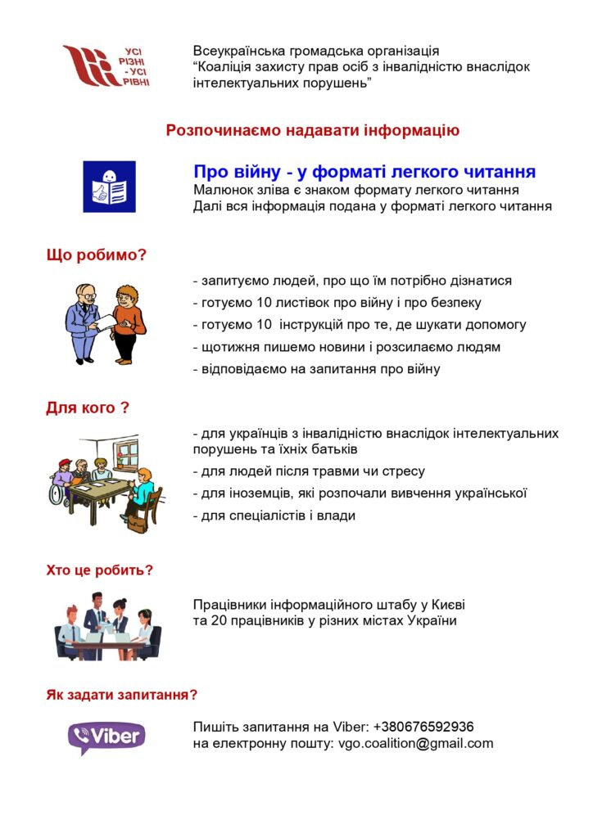
За ініціативи Всеукраїнської громадської організації Коаліція захисту прав осіб з інвалідністю внаслідок інтелектуальних порушень у межах інформаційної кампанії «Про війну – у форматі легкого читання».
Формат легкого читання – це викладення інформації, яку легко читати та розуміти людям з інтелектуальними порушеннями.
Метою інформаційної кампанії є надання своєчасної та потрібної інформації про війну, безпеку та допомогу у форматі легкого читання.
Діяльність громадської організації передбачає:
- дослідження інформаційних потреб людей з інтелектуальними порушеннями та їхніх сімей під час війни;
- підготовка листівок про війну та безпеку;
- підготовка інструкцій про допомогу;
- підготовка новин;
- відповіді на запитання, які турбують.
Ознайомитися з листівками можна за посиланням https://www.prosto-pro.com.ua/vijna/listivki/
Тримаймося!
Разом переможемо!

Інформацію підготовлено за матеріалами Всеукраїнської громадської організації «Коаліція захисту прав осіб з інвалідністю внаслідок інтелектуальнихпорушень».

